GE Silent-PP Kombiabzweig 87,5Gr d110/90/50

Geberit

Eigenschaften

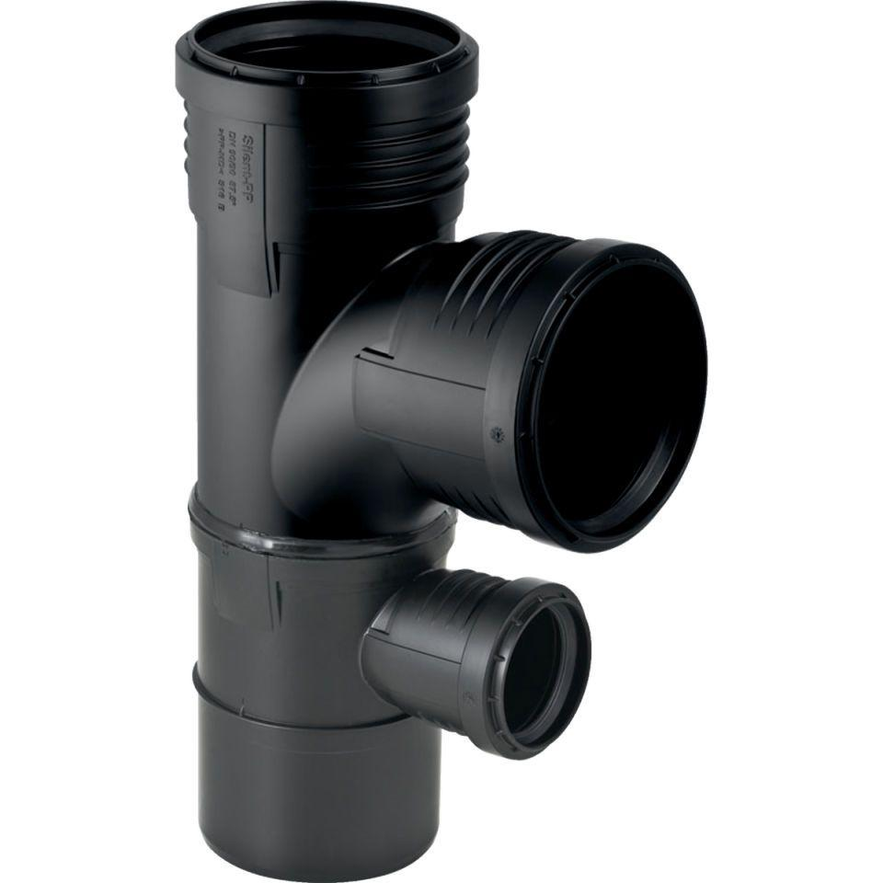

GTIN:

4025416153313

HAN:

390556141

Werkstoff

Kunststoff, PP, mineralverstärkt

Verbindungsart

Steckmuffe